ỨNG DỤNG CÔNG NGHỆ RFID TRONG QUẢN LÝ

VÀ TỰ ĐỘNG HÓA THƯ VIỆN HIỆN ĐẠI

APPLICATION OF RFID TECHNOLOGY IN MANAGEMENT

AND AUTOMATION MODERN LIBRARY

Người viết bài: Đỗ Tuấn Việt

Trung tâm Thư viện

Tóm tắt: Công nghệ RFID (Radio frequency identification) bắt đầu được áp dụng rộng rãi vào quản lý thư viện những năm gần đây, trong các mô hình thư viện hiện đại, thân thiện, luôn hướng tới việc tạo ra sự tiện nghi và chủ động cho bạn đọc. Ngay từ thời điểm mới được áp dụng, RFID đã chứng minh được tính tiện lợi và ưu thế vượt trội so với các công nghệ quản lý tài liệu trước đây và có nhiều thư viện lớn tiến hành chuyển đổi sang RFID ngay tại thời điểm đó. Tuy nhiên rào cản lớn nhất lúc đó chính là giá thành của các thiết bị và vật tư cho RFID là quá cao, vượt ngoài tầm với của đa số các thư viện. Tại Việt Nam, cho tới thời điểm trước năm 2015, vẫn chưa có nhiều thư viện đã đầu tư và vận hành thành công hệ thống này, một số thư viện điển hình có thể kể đến là thư viện của các trường như ĐH Quốc Gia TP HCM, ĐH Quốc Gia Hà Nội, ĐH Giao thông Vận tải, ĐH Ngoại thương, HV Chính trị Quốc Gia HCM... Tuy nhiên, với sự phát triển vượt bậc của khoa học kỹ thuật ngày này, giá thành của một hệ thống RFID không còn quá đắt so với cổng từ (EM). Tại Việt Nam, các trường Đại học, Cao đẳng đã và đang đầu tư để chuyển đổi từ thư viện truyền thống sang Thư viện sử dụng hệ thống RFID trong quản lý. Bài viết đề cập đến các thông tin tổng quan về một hệ thống RFID áp dụng cho thư viện, qua đó giúp chúng ta có một cái nhìn bao quát và toàn diện nhất về công nghệ này.
Summary:
RFID (Radio frequency identification) technology has been widely applied in library management in recent years, in modern, friendly library models, always aiming to create comfort and initiative for libraries. you read. Since its inception, RFID has proven to be more convenient and superior to previous document management technologies and has many large libraries conducting conversion to RFID at that time. However, the biggest barrier at the time was that the cost of RFID devices and supplies was too high, beyond the reach of most libraries. In Vietnam, until 2015, There are not many libraries that have successfully invested and operated this system, some typical ones are libraries of universities such as Ho Chi Minh National University, Hanoi National University, and University of Transport. Transport, Foreign Trade University, National Political University HCM... However, with the rapid development of science and technology today, the cost of an RFID system is no longer too expensive compared to the magnetic gate (EM ). In Vietnam, universities and colleges have been investing to change from traditional library to library using RFID system in management. The article deals with general information about an RFID system applied to the library, thereby helping us have the most comprehensive and comprehensive view of this technology.

I.TỔNG QUAN VỀ RFID (RADIO FREQUENCY IDENTIFICATION)

1. RFID là gì?
RFID là công nghệ nhận dạng đối tượng bằng sóng vô tuyến. Công nghệ này cho phép nhận biết các đối tượng thông qua hệ thống thu phát sóng radio, từ đó có thể giám sát, quản lý hoặc lưu vết từng đối tượng. Một hệ thống RFID thường bao gồm 2 thành phần chính là thẻ tag (chip RFID chứa thông tin) và đầu đọc (reader) đọc các thông tin trên chip.
Ban đầu, RFID được ứng dụng trong lĩnh vực quân sự, đến những năm 80 nó mới được bắt đầu ứng dụng trong lĩnh vực thương mại và từ năm 1990 đến nay, RFID vẫn là mục tiêu được chú trọng phát triển trong nhiều lĩnh vực như hàng không, quốc phòng cho đến lĩnh vực kiểm kê, kiểm soát hàng hóa, kiểm soát động vật, giao thông (thẻ trả tiền tàu xe, hoặc gắn vào lốp xe để đánh giá điều kiện đường xá,…) quản lý việc truy cập hệ thống và bảo mật, quản lý nhân viên, dược phẩm, siêu thị, và đặc biệt là trong lĩnh vực quản lý thư viện.

2. RFID ứng dụng trong Thư viện
Trước đây, mô hình Thư viện là kho đóng truyền thống, cả cán bộ thư viện (CBTV) và bạn đọc gặp nhiều bất cập trong việc tra cứu tài liệu, tìm tài liệu hay quản lý lưu thông mượn trả tài liệu. Bạn đọc thường mất thời gian vào việc tra cứu, đăng ký mượn/trả, trong khi CBTV tốn nhiều nhân công, thời gian trong việc quản lý, vận hành hệ thống.
Với công nghệ RFID bắt đầu được áp dụng rộng rãi vào quản lý Thư viện trong những năm gần đây đã chứng minh được tính tiện lợi và ưu thế vượt trội so với các công nghệ quản lý tài liệu trước đây. Đã có hàng trăm Thư viện tiến hành chuyển đổi sang RFID ngay tại thời điểm đó. Tuy nhiên rào cản lớn nhất lúc đó chính là giá thành của các thiết bị và vật tư cho RFID là quá cao, vượt ngoài tầm với của đa số các Thư viện. Tại Việt Nam, theo tìm hiểu trước năm 2015 vẫn chưa có nhiều Thư viện đầu tư và vận hành thành công hệ thống này, một số Thư viện điển hình có thể kể đến là Thư viện của các trường như Đại học Quốc Gia Tp. HCM, Đại học Quốc Gia Hà Nội, Đại học Nha Trang, Đại học Giao thông Vận tải, Đại học Ngoại thương. Tuy nhiên, với sự phát triển vượt bậc của khoa học kỹ thuật ngày nay, giá thành của một hệ thống RFID đã thay đổi rất nhiều, không còn quá đắt. Điều này dẫn tới hàng chục ngàn Thư viện trên thế giới đã áp dụng RFID và tại Việt Nam đang có một làn sóng các Thư viện xây dựng kế hoạch với RFID.

3. Ưu điểm của RFID khi ứng dụng trong Thư viện:
Ngày nay, Thư viện trên thế giới đang đối diện với những khó khăn chung như sự cắt giảm ngân sách, tinh giảm biên chế nhân sự, sự gia tăng không ngừng về vốn tài liệu và tần suất giao dịch tại các điểm lưu thông. Các cán bộ Thư viện không chỉ đảm bảo hiệu quả sử dụng nguồn tài nguyên, mà còn trợ giúp bạn đọc và cung cấp dịch vụ chất lượng cao thỏa mãn mọi nhu cầu của bạn đọc.
Công nghệ RFID đã và đang giải quyết những khó khăn và thách thức kể trên. Với tính năng “3 trong 1”, “lưu thông - an ninh - kiểm kê”, RFID không những tối ưu hóa quỹ thời gian của CBTV mà đặc biệt đem lại sự thuận tiện, đảm bảo tính riêng tư và nâng cao tính chủ động của bạn đọc. Ứng dụng công nghệ RFID vào trong Thư viện thực sự đã và đang đem đến những lợi ích trước mắt và lâu dài cho quy trình quản lý Thư viện hiện đại, cho phép “truy tìm dấu vết” của các tài liệu xếp sai vị trí, tự động mượn trả, gia tăng an ninh Thư viện.
Một số ví dụ về các ưu điểm nổi bật của RFID bao gồm: Tính năng kiểm kê hàng loạt khi CBTV chỉ cần đi dọc theo hàng dãy kệ mà không cần phải nhấc lên đặt xuống bất kỳ quyển sách nào; và tính năng lưu thông nhiều tài liệu cùng một lúc, ví dụ một chồng sách gồm 10 quyển, vài đĩa CD-ROM và băng Video chỉ cần một lần quét và nhấn nút duy nhất tại quầy lưu thông để thực hiện mượn/trả, điều này làm tăng tốc độ phục vụ mượn/trả gấp nhiều lần so với các công nghệ trước đây. Ngoài ra, một ưu điểm nữa là RFID còn cho phép áp dụng vào các thiết bị tự phục vụ trong Thư viện, qua đó làm tăng tính chủ động cho bạn đọc, giảm thiểu tối đa thời gian khi không phải chờ đợi xếp hàng để đăng ký mượn/trả tài liệu. Cụ thể hơn, chi tiết về các ưu điểm RFID mang lại cho Thư viện như sau:
- Kết hợp giữa chức năng an ninh và chức năng nhận dạng tài liệu: Đối với các hệ thống RFID, mỗi thẻ RFID đã đảm nhiệm được cả 2 chức năng này, chức năng an ninh và nhận dạng tài liệu.
- Mượn/Trả nhanh chóng cùng lúc nhiều tài liệu: RFID có khả năng đọc cùng lúc nhiều tài liệu khác nhau. Do vậy sử dụng RFID cho phép bạn đọc xử lý theo lô chứ không phải từng quyển một, qua đó làm tăng tốc độ lưu thông tài liệu.
- Kiểm kê nhanh chóng: Thiết bị kiểm kê RFID cho phép việc quét và nhận thông tin từ các quyển sách một cách nhanh chóng mà không cần phải dịch chuyển sách ra khỏi giá sách. Chỉ việc sử dụng ăng ten quét qua giá sách theo từng tầng, các tài liệu trên giá đã được ghi lại để làm cơ sở kiểm kê. Điều này tiết kiệm được rất nhiều nhân công kiểm kê và tăng hiệu quả sử dụng của tài liệu.
- Hỗ trợ tối đa việc tự động hóa mượn/trả tài liệu: RFID cho phép tối đa hóa tính tự phục vụ của bạn đọc mà không yêu cầu sự can thiệp của CBTV. Bạn đọc có thể tự thực hiện các thủ tục mượn sách, trả sách mà không cần thông qua bất cứ một người nào khác. Điều này được đánh giá cao do đã tạo ra sự riêng tư và sự chủ động cho bạn đọc.
- Không cần tiếp xúc trực tiếp với tài liệu: Đối với công nghệ RFID, cho phép máy đọc có thể nhận dạng được tài liệu ở khoảng cách từ xa mà không cần tiếp xúc trực tiếp với tài liệu.
- Độ bền của thẻ cao: Độ bền của thẻ RFID rất cao bởi vì nó không tiếp xúc trực tiếp với các thiết bị khác. Các nhà cung cấp RFID đảm bảo rằng mỗi thẻ RFID có thể sử dụng ít nhất được 100.000 lượt mượn/trả trước khi nó bị hỏng.

II. NGUYÊN LÝ VẬN HÀNH VÀ CÁC THÀNH PHẦN THIẾT BỊ TRONG HỆ THỐNG RFID

1. Mô hình vận hành hệ thống RFID trong Thư viện
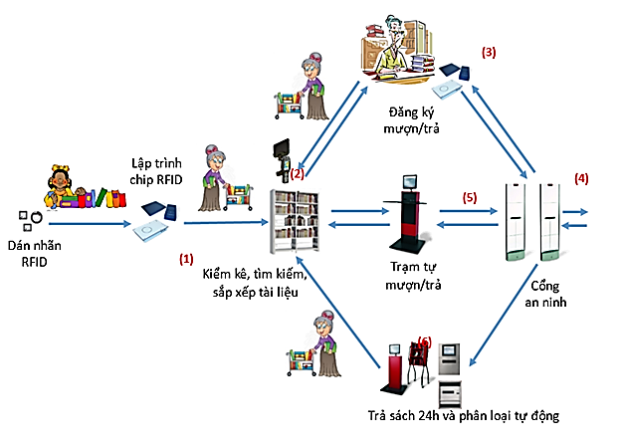
Mô tả trình tự vận hành của hệ thống
- Tài liệu mới bổ sung vào Thư viện sẽ được phân loại và dán nhãn, chính là các chip RFID, sau đó đưa tới trạm lập trình (1). Tại trạm lập trình (1) chip RFID sẽ được nạp các thông tin cần thiết. Chíp gắn trên tài liệu sau khi nạp thông tin sẽ luôn ở trạng thái đã được kích hoạt (activated). Tài liệu sau đó được chuyển tới kho sách (2) để bạn đọc có thể chọn mượn.
- Bạn đọc có thể đăng ký mượn tài liệu bằng 2 cách:
+ Mượn tài liệu tại trạm lưu thông (3): Tại đây CBTV sẽ kiểm tra thông tin tài liệu trong chip RFID gắn trên tài liệu. Trạm sẽ tự động nhận dạng tài liệu theo các thông tin đã được lập trình trên chip RFID và xác nhận cho mượn (check-out). Đồng thời chip RFID gắn trên tài liệu sẽ được bỏ kích hoạt (de-activated) tính năng chống trộm (EAS) và bạn đọc có thể mang tài liệu ra khỏi Thư viện.
+ Mượn tài liệu tại các trạm tự mượn/trả (5) vị trí thường đặt ở đầu các khu vực giá sách: Bạn đọc cần có thẻ ID (thẻ Thư viện) (bao gồm thông tin họ tên, khoa, lớp…) để đăng ký mượn. Trạm sẽ tự động kiểm tra thông tin các tài liệu trên chip RFID và xác nhận cho mượn (check-out) với thông tin trên thẻ ID, đồng thời bỏ kích hoạt (de-activated) tính năng chống trộm (EAS). Sau khi hoàn thành bạn đọc sẽ nhận được một biên lai ghi thông tin về việc mượn tài liệu và có thể mang tài liệu ra khỏi Thư viện.
- Sau khi đã làm đầy đủ thủ tục mượn tài liệu, bạn đọc sẽ mang ra ngoài theo cổng an ninh (4). Nếu đăng ký đúng thủ tục nghĩa là chip RFID trên tài liệu đã được bỏ kích hoạt tính năng an ninh và cổng sẽ không báo động. Ngược lại, nếu chưa đúng thủ tục hoặc bạn đọc cố ý lấy trộm tài liệu, cổng an ninh sẽ báo động bằng còi và đèn hiệu.
- Khi bạn đọc tới trả tài liệu, tài liệu trả sẽ được kích hoạt tính năng chống trộm và đưa vào xếp lên giá. Để trả tài liệu bạn đọc có thể chọn một trong những cách sau:
+ Trả tài liệu tại trạm lưu thông (3): CBTV sẽ nhận lại tài liệu sau đó kiểm tra thông tin tài liệu trên trạm lưu thông. Sau khi trạm lưu thông nhận dạng đúng tài liệu của Thư viện nó sẽ tự động thêm tài liệu vào danh sách tài liệu sẵn sàng cho mượn của Thư viện (check-in) đồng thời kích hoạt tính năng chống trộm. Tài liệu sẽ được đưa vào xếp lên giá sau đó.
+ Trả tài liệu tại các trạm tự mượn/trả (self-service station) (5): Trạm sẽ tự động kiểm tra thông tin các tài liệu trên chip RFID và tìm trong CSDL của Thư viện. Sau khi trạm nhận dạng đúng tài liệu nó sẽ xác nhận đã nhận lại tài liệu (check-in), ghi nhận vào CSDL và tự động thêm tài liệu vào danh sách tài liệu có sẵn cho mượn của Thư viện, đồng thời kích hoạt tính năng chống trộm. Bạn đọc sẽ nhận được một biên lai ghi thông tin về việc trả tài liệu và đặt lại tài liệu vào nơi quy định.
+ Trả tài liệu tại giá trả sách thông minh hoặc các Hệ thống trả sách 24h và phân loại tự động(6): Khi bạn đọc trả tài liệu tại đây, các thiết bị sẽ kiểm tra thông tin tài liệu. Sau khi nhận dạng đúng tài liệu, thông tin người mượn thì thiết bị sẽ nhận lại tài liệu (check-in) đồng thời kích hoạt tính năng chống trộm và thêm tài liệu vào danh sách tài liệu sẵn sàng cho mượn của Thư viện. Tài liệu sẽ được tự động phân loại theo các thùng và chờ CBTV đưa vào xếp giá.
- Tại kho (2) CBTV sẽ sử dụng thiết bị kiểm kê cầm tay để kiểm kê, tìm kiếm và sắp xếp lại vị trí các tài liệu. Quét thiết bị lên tất cả các giá sách và xem thông tin hiển thị trên màn hình. Thiết bị có thể được kết nối tới cơ sở dữ liệu của Thư viện thông qua phần mềm, từ đó có thể kiểm soát được số lượng, phát hiện các tài liệu bị mất. Ngoài ra thiết bị kiểm kê còn cho phép tìm kiếm hay phát hiện các tài liệu nằm sai vị trí trên giá, qua đó CBTV có thể dựa vào đó để sắp xếp lại các tài liệu đặt sai vị trí.

2. Các thành phần thiết bị chính trong hệ thống RFID
Một hệ thống các thiết bị RFID cho Thư viện thường bao gồm các thành phần chính như sau:

2.1. Cổng an ninh Thư viện
Cổng an ninh hoạt động với tính năng nhận dạng bằng sóng vô tuyến (Radio Frequency Identification). Các tài liệu có dán một nhãn RFID đã được kích hoạt (activate) tính năng chống trộm sẽ phát ra âm báo và đèn hiệu nếu một người mượn hay một khách mang tài liệu đi giữa các anten. Chức năng chống trộm chỉ được vô hiệu hóa (de-activate) khi tài liệu được mượn tại quầy CBTV hoặc tại các trạm tự phục vụ có chức năng đăng ký mượn tài liệu và tắt chức năng này thì tài liệu mới không gây ra báo động.

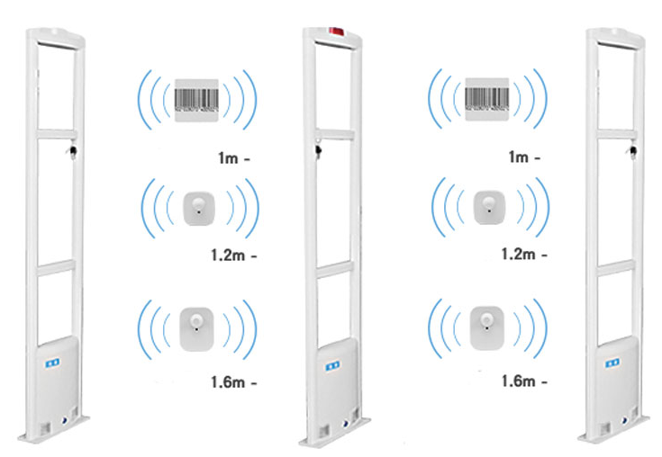

Cổng an ninh công nghệ RFID

2.2. Trạm xử lý tài liệu (lập trình và lưu thông mượn, trả)
Khi Thư viện bổ sung thêm tài liệu mới, những tài liệu này sẽ được dán nhãn RFID và ghi thông tin định danh tài liệu lên chip. Đây chính là cơ sở để các máy RFID có thể xác định được đó là tài liệu gì trong suốt chu trình lưu thông của tài liệu. Ngoài ra, trạm xử lý tài liệu còn hoạt động như một trạm lưu thông, có các chức năng cho phép mượn/trả tài liệu. Tại quầy của CBTV, khi phát sinh một yêu cầu mượn/trả, các tài liệu sẽ được đặt lên trạm để đọc thông tin trên chip RFID gắn trong tài liệu. Lúc này CBTV chỉ việc kết hợp với thông tin bạn đọc qua thẻ để thực hiện giao dịch mượn/trả này thông qua một lần nhấn nút trên phần mềm. Các tính năng an ninh (EAS) trên các tài liệu được bỏ kích hoạt và giao dịch được ghi nhận trên CSDL.

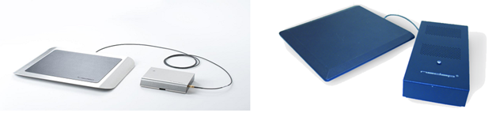
Hình ảnh thiết bị lập trình và lưu thông mượn, trả tài liệu

2.3. Thiết bị kiểm kê tìm kiếm tài liệu
Thiết bị kiểm kê cầm tay LibAssist hoạt động bằng pin sạc, với thiết kế không dây có khả năng kết nối trực tiếp hoặc gián tiếp tới dữ liệu của Thư viện, thông qua đó giúp việc kiểm kê trở nên dễ dàng. CBTV chỉ việc dùng thiết bị này quét qua các giá/kệ có chứa tài liệu gắn chip RFID. Thiết bị sẽ tự động ghi lại các tài liệu có trên giá/kệ, qua đó CBTV có thể xác định được số lượng tài liệu có trong kho. Ngoài ra, thiết bị kiểm kê còn cho phép tìm kiếm tài liệu và xác định tài liệu đặt sai vị trí.
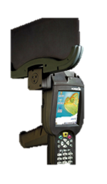
Hình ảnh thiết bị kiểm kê tài liệu

2.4. Trạm tự mượn, trả tài liệu tự động
Trạm tự mượn/trả tài liệu này cung cấp cho Thư viện một trải nghiệm mới về mô hình tự phục vụ. Nó nhận dạng tài liệu qua một đầu đọc RFID và kiểm tra thông tin cũng như tình trạng của tài liệu (mượn/trả). Bạn đọc có thể tự mượn hoặc trả tài liệu thông qua một màn hình cảm ứng với các thao tác đơn giản mà không cần sự trợ giúp của CBTV.

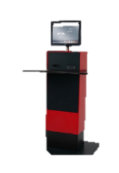
Hình ảnh Thiết bị mượn, trả tài liệu tự động

2.5. Trạm thủ thư đa năng
Một thiết bị có khả năng đáp ứng đa dạng các nhu cầu của bạn đọc và của CBTV là trạm thủ thư đa năng. Trạm được tích hợp với một máy tính đi kèm với một màn hình cảm ứng, cho phép hoạt động như một trạm thủ thư thông thường (lập trình và lưu thông) cho cán bộ CBTV. Bên cạnh đó đối với bạn đọc, trạm này cho phép hoạt động như một trạm tự mượn trả tài liệu tự động.

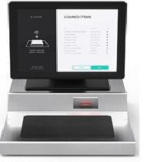
Hình ảnh trạm thủ thư đa năng

2.6. Giá trả sách thông minh
Giá trả sách thông minh bao gồm một hệ thống giá có tích hợp các ăng ten với chức năng đọc thông tin thẻ RFID được gắn trong tài liệu và một cột thông tin hiển thị thông tin tài liệu cùng thông tin người trả. Người dùng đơn giản chỉ việc đặt tài liệu lên giá và kiểm tra lại thông tin hiển thị trên màn hình. Tài liệu đã được trả, tính năng an ninh được tự động bật mà không cần phải có sự hỗ trợ của CBTV.
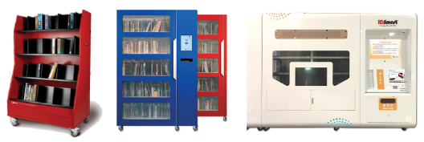
Hình ảnh giá trả sách thông minh

2.7. Hệ thống trả sách 24h và tự động phân loại sách
Nhu cầu trả sách bất kể thời gian trong ngày là nhu cầu vô cùng thiết yếu của bạn đọc. Thực tế đã chứng minh nhiều bất cập khi bạn đọc phải chờ đợi đến giờ Thư viện mở cửa thì mới có thể trả tài liệu mà mình đã mượn trước đó. Chính vì vậy, thiết bị trả sách 24h là một giải pháp hữu hiệu cho nhu cầu này. Thông thường thiết bị trả sách 24h được kết hợp với một hệ thống phân loại tài liệu tự động (đặt bên trong Thư viện). Một hệ thống đầy đủ thường bao gồm: hộp trả sách (dropbox), băng chuyền phân loại, các thùng đựng sách dạng xe đẩy.
Thiết bị trả sách 24h thường được chia làm 2 loại chính:
- Dạng đặt ngoài trời (outdoor): Hộp trả sách được thiết kế đặc biệt, có khả năng chịu được thời tiết (nắng, mưa). Hộp thường được gắn lên tường mặt ngoài của Thư viện, phía sau tích hợp các băng chuyền phân loại và thùng đựng sách.
- Dạng đặt trong nhà (indoor): Hộp trả sách thường được gắn lên tường bên trong Thư viện, phía sau tích hợp các băng chuyền phân loại và thùng đựng sách.

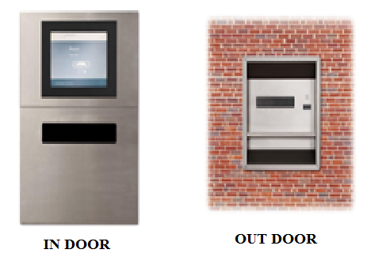
Hệ thống trả sách 24h và phân loại tự động dạng trong nhà (indoor)
và dạng ngoài trời (outdoor)

2.8. Nhãn (chip) RFID dùng cho sách, tài liệu
Nhãn (chip) RFID dùng cho sách, tài liệu được cấu tạo mềm mỏng có chứa chíp vi xử lý. Thường nhãn dùng cho sách có dạng hình vuông hoặc hình chữ nhật.
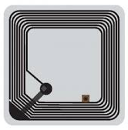
Nhãn (chip) RFID dùng cho sách, tài liệu

2.9. Nhãn (chip) RFID dùng cho đĩa CD/DVD
Nhãn (chip) RFID dùng cho CD/DVD được thiết kế tròn, cấu tạo mềm mỏng có chứa chíp vi xử lý.
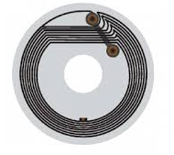
Nhãn (chip) RFID dùng cho CD/DVD

Tính đến thời điểm hiện tại, RFID vẫn là công nghệ ưu việt nhất có thể áp dụng cho việc quản lý và vận hành trong Thư viện. Khi đã hội tụ được các yếu tố mô hình Thư viện phù hợp, đa dạng tài nguyên thông tin, hạ tầng thiết bị hiện đại, chất lượng dịch vụ tốt, tính mở cao, thân thiện và hướng tới người dùng thì Thư viện sẽ trở thành một điểm đến lý tưởng cho các bạn đọc. Hy vọng Thư viện trường Cao đẳng Lý Tự Trọng Tp. Hồ Chí Minh sẽ ngày càng phát triển mạnh mẽ, được quan tâm đầu tư đúng mức và khẳng định được vai trò quan trọng của mình đối với công tác nghiên cứu đào tạo và học tập của Giảng viên và HSSV.

DANH MỤC TÀI LIỆU THAM KHẢO
- Nguyễn Thúc Hoàng Linh (2018), “Thư viện thông minh - Kho tri thức của tương lai.
- Đinh Thúy Quỳnh (2011), “Những yêu cầu đối với cán bộ thư viện thông tin trong thời đại.
- Nguyễn Văn Thiên (2016), “Sự phát triển của các thư viện Việt Nam hiện nay và những yêu cầu đặt ra đối với mô hình cơ cấu tổ chức”, Tạp chí Thư viện Việt Nam, 37(2),Tr.3-8.
- RFID. https://vi.wikipedia.org/wiki/RFID.

